第1天
轻松入门：手腕热身基础练习

都说有了坚实的基础，才能造出更高的楼房。绘画也是这样，要一步一步、脚踏实地地练习。第1天我们先对手腕进行简单的集训，为接下来的学习做好充分的准备吧！今天主要介绍和讲解简笔画的绘制基础，先从了解绘画的工具开始，到掌握绘画的节奏，最后练习从几何图形到物品外形简笔画的绘制。

1.1 准备绘画的工具
不需要特意去买画材，用身边常用的工具与材料就可以画出有意思的简笔画。下面主要介绍身边常用的纸、笔的特性以及常用的橡皮和素描固定喷雾。

1.1.1 纸
一幅画就是一个故事，可以用各种纸绘制出身边有趣的故事或有趣的表情。

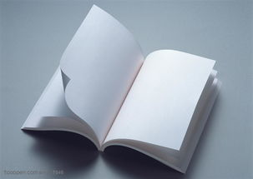 | 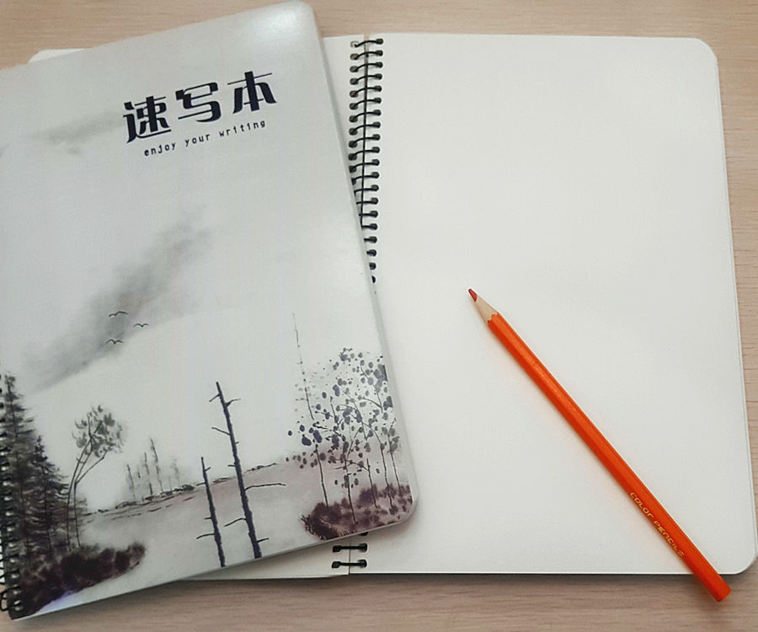

绘图本 | 速写本

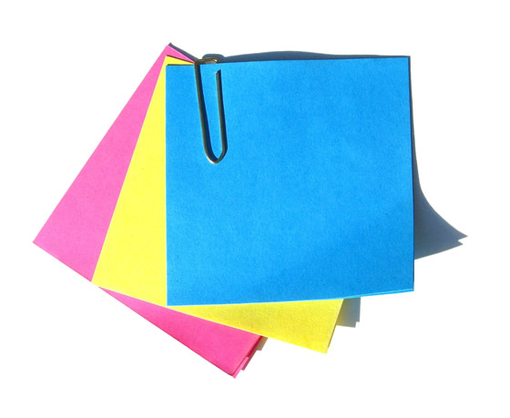 | 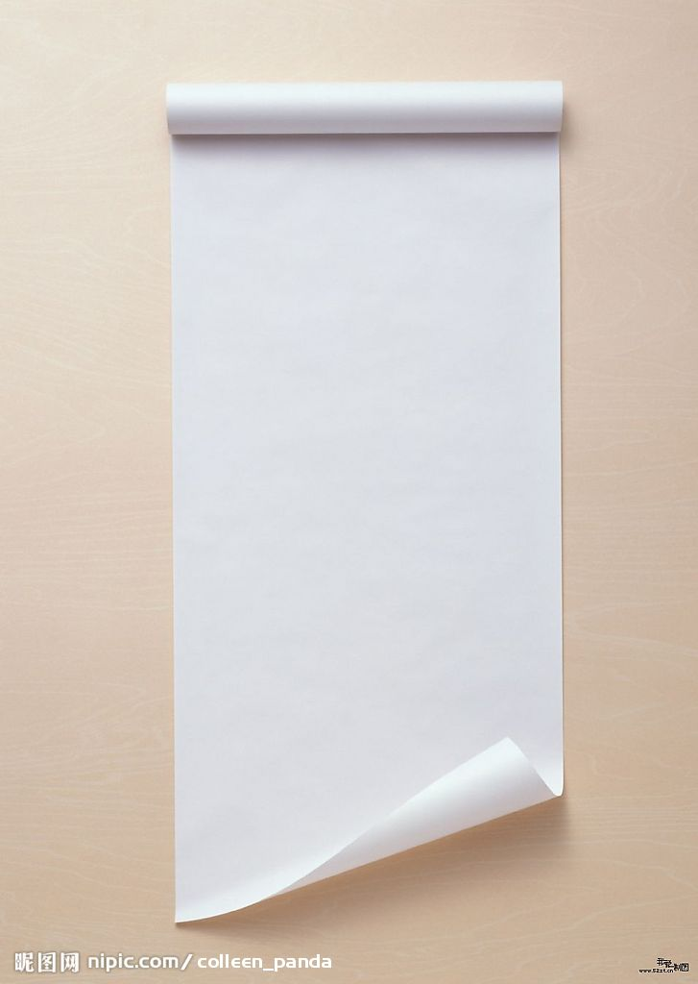
便笺纸 | 卷纸

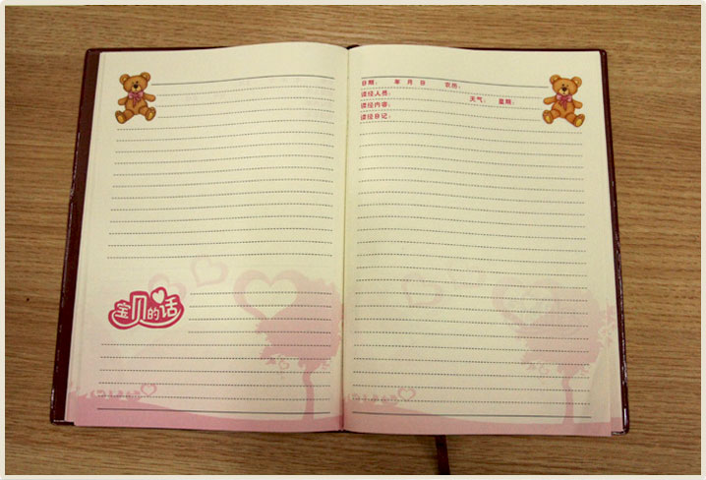
日记本
用绘图本、速写本、便笺纸、卷纸或日记本都可以作画，只要你觉得画起来顺手，在任何纸上绘制都可以。

1.1.2 笔
要绘制出不同效果的画，在选择画笔上是很有讲究的，所以了解画笔的特性有助于我们提高绘画效果。
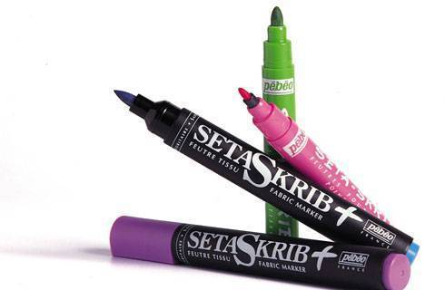 | 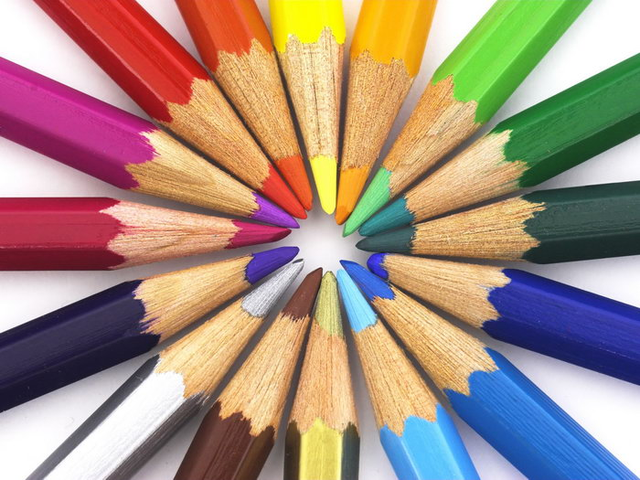
马克笔  马克笔的笔头比较宽，笔触柔和、色彩饱满，画出的色彩有颗粒状的质感，并且色泽鲜艳。 | 彩色铅笔  彩色铅笔笔触丰富、颜色漂亮，能绘制出丰富的效果。
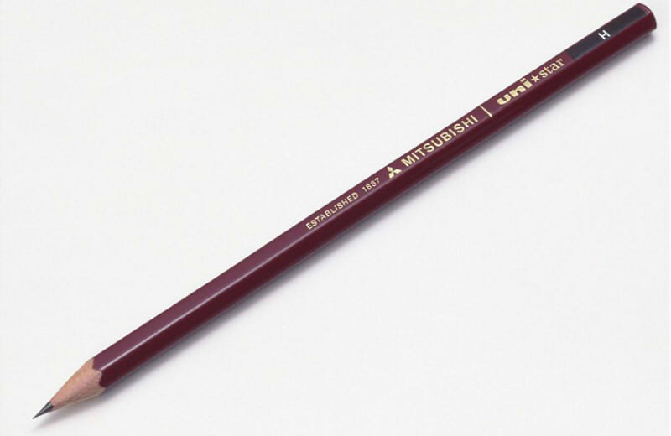 | 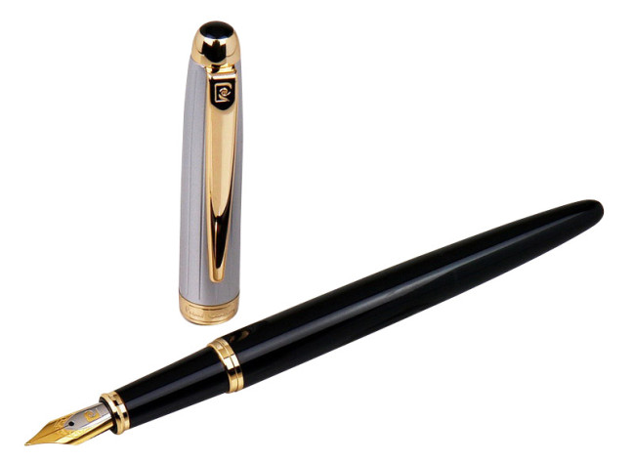
铅笔  用铅笔画出的笔触容易修改，笔触丰富，可以得到不同的效果。 | 钢笔  钢笔的表现形式灵活多样，而且表现力非常强，可以绘制出各种各样的画面效果。

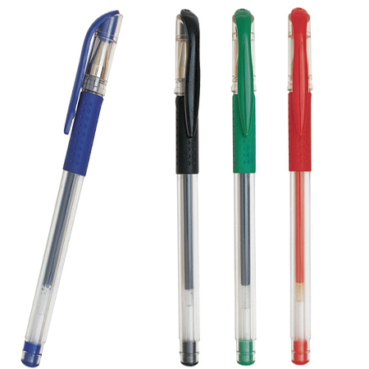  中性笔 | 中性笔能画出流畅的线条，而且易干，不易花掉。

1.1.3 橡皮擦
橡皮擦比较柔软且富有弹性，可以用来保持画面的整洁与干净，使画面更清晰、舒服。
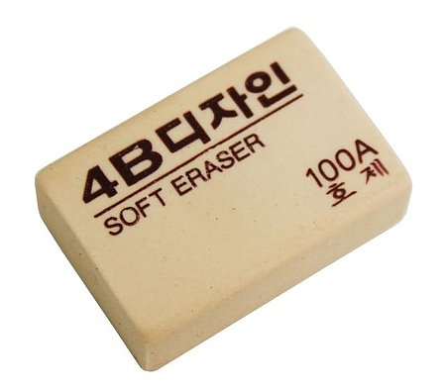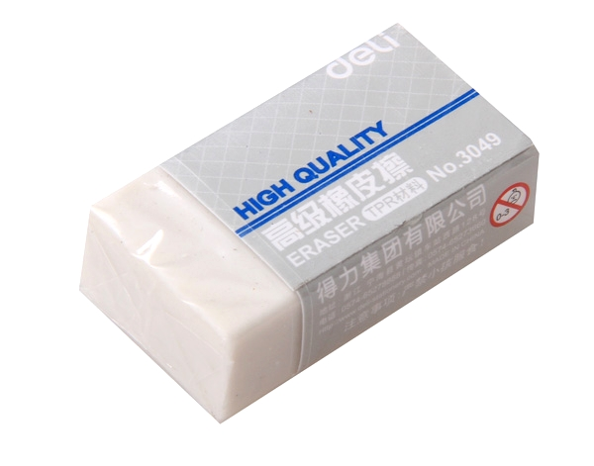 | 橡皮擦是绘画必须具备的工具，用来擦除错误的线条。

1.1.4 素描固定喷雾
素描固定喷雾为液体状态，可以使作品具有光泽，并能起到防水、防止纸张发黄的作用，一般在绘画完成后使用。
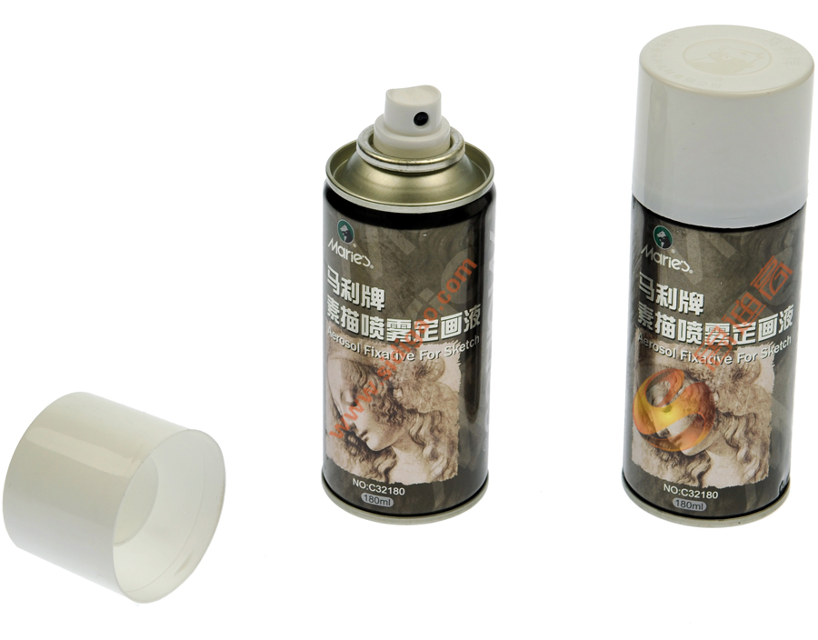 | 画好之后喷上素描固定喷雾，可以避免铅笔灰弄脏画面。

1.2 掌握绘画的节奏
每一根线条都像一个美妙的音符，当它们组合在一起时就会变成一首悦耳的曲子，别怀疑你的画笔，它也能在纸上弹奏出美妙的音乐。下面通过点、绕圈和锯齿来练习绘画的节奏，为我们学习简笔画打好基础。

1.2.1 点点练习
当各种不起眼的小点有规律地排列起来时，它不再是平凡的小点，而是一幅美丽的图画，不同的点都有着各自的精彩，绘制的时候可以即兴发挥，随意就好。
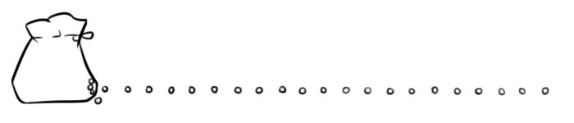
洒落的豆子
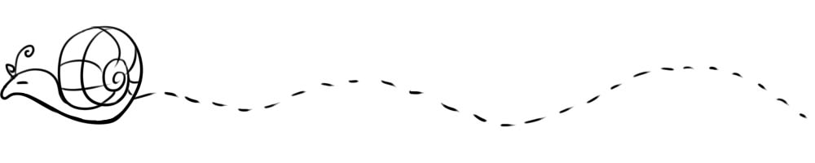
蜗牛爬行的痕迹
边框上的花纹
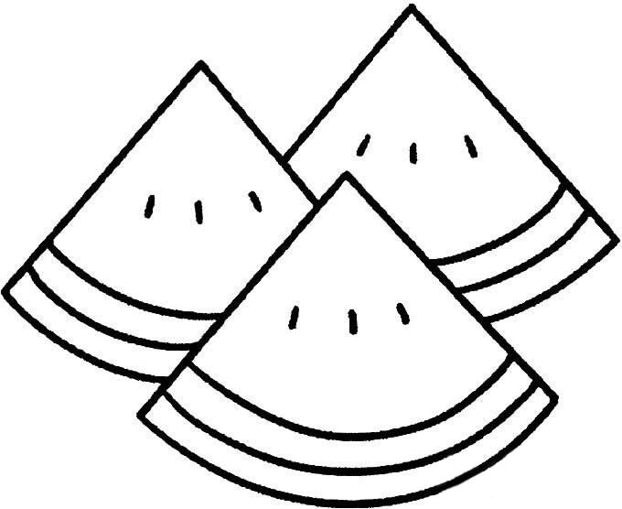 | 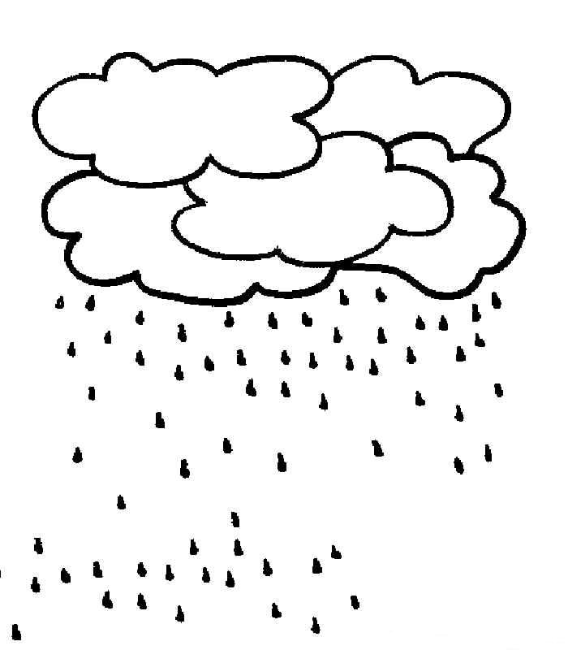
西瓜上的籽 | 乌云下的雨点

1.2.2 绕圈练习
别小看了圈圈，绕好了它也可以成为一幅有趣的画作，练习绕圈可以提高手腕的灵活度。
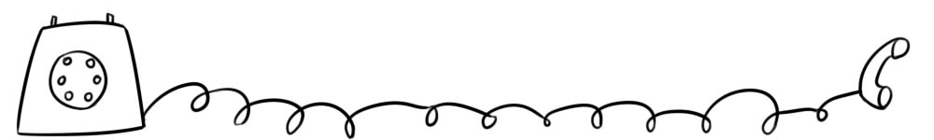
拉伸的电话线
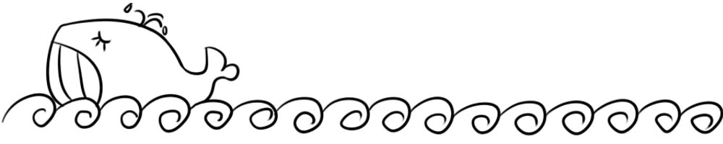
海面上的滔滔浪花
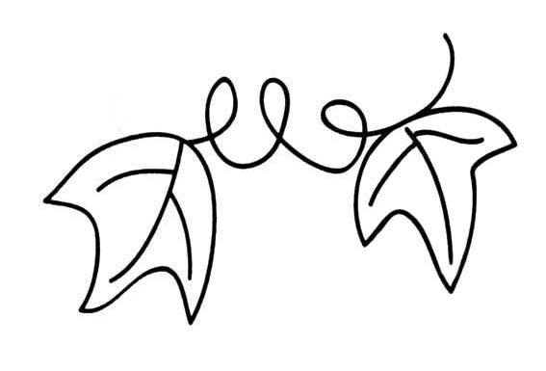 | 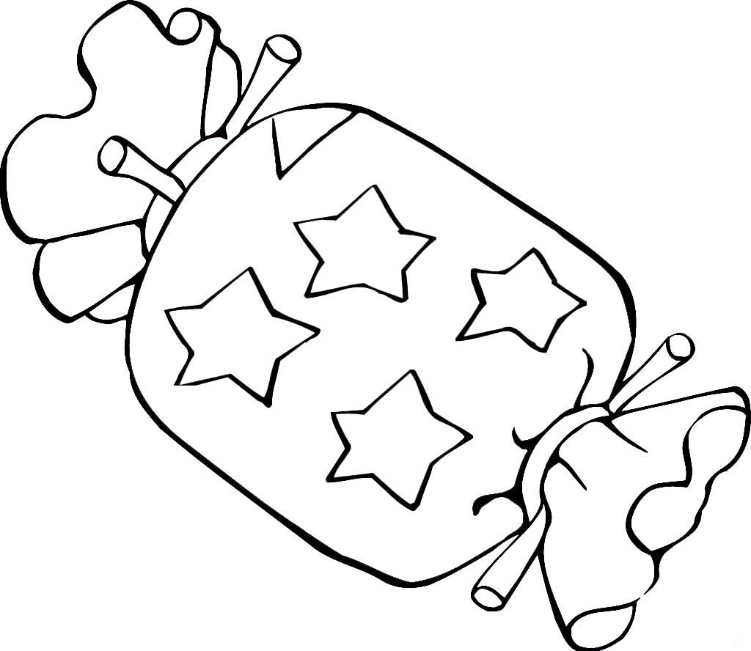
叶子上的藤蔓 | 包糖的糖纸

1.2.3 锯齿练习
画尖尖的锯齿时，不要拖泥带水，这样才能画出饱满的线条。
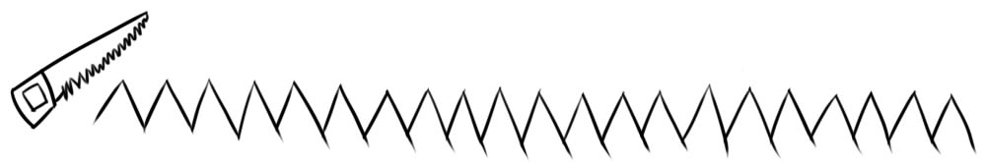
锯子锋利的刀锋
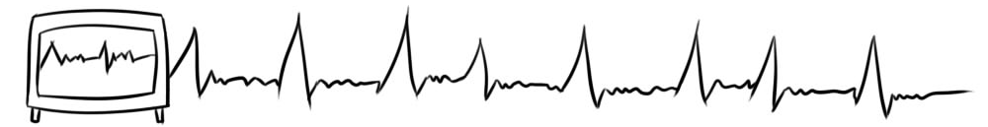
心电图电波

1.3 从几何图形到物品外形
细致地观察事物，把它们看作是简单的几何图形，这样便于我们理解物品的轮廓。

1.3.1 圆形练习
称为圆形的图形范围很广，常出现在简笔画中的主要是圆形、椭圆形和半圆形。
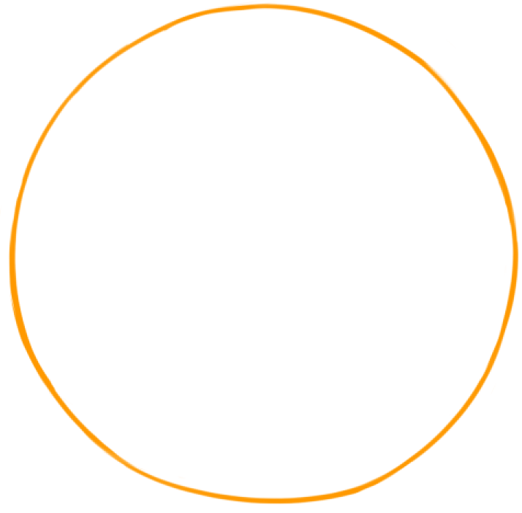 | 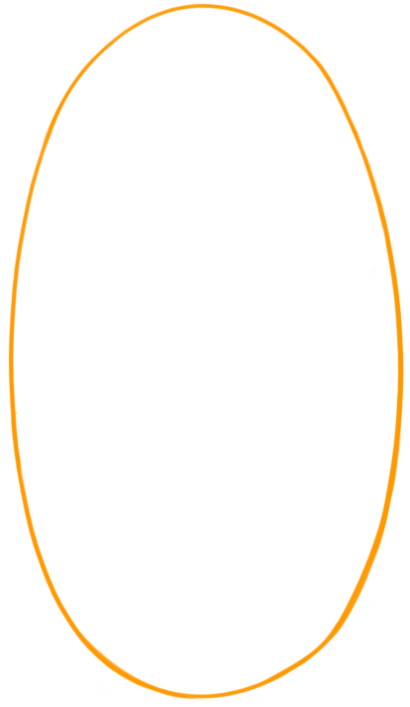 | 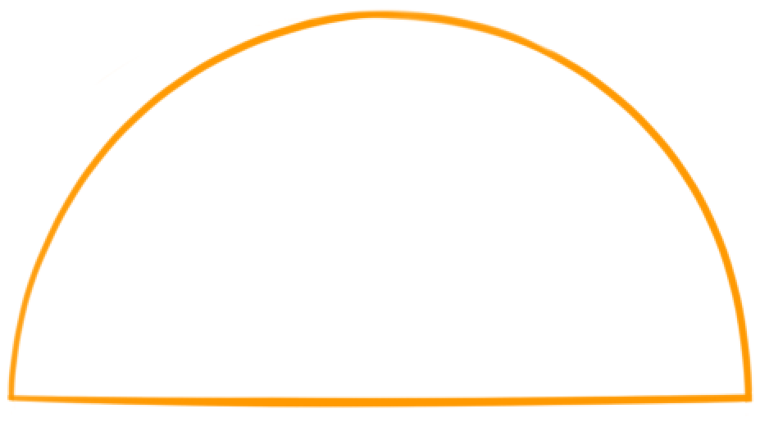
圆形 | 椭圆形 | 半圆形

1. 哈密瓜简笔画的绘制
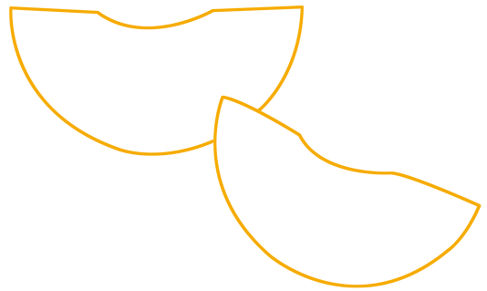 | 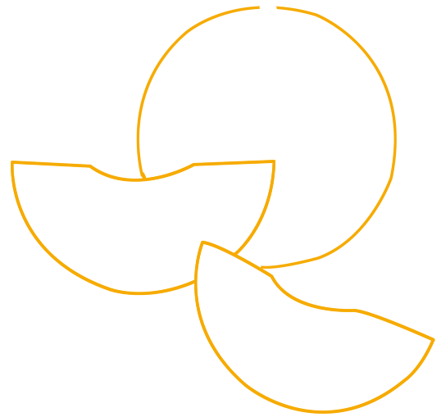
  01  画出两个半圆。 | 02  画出一个圆形。
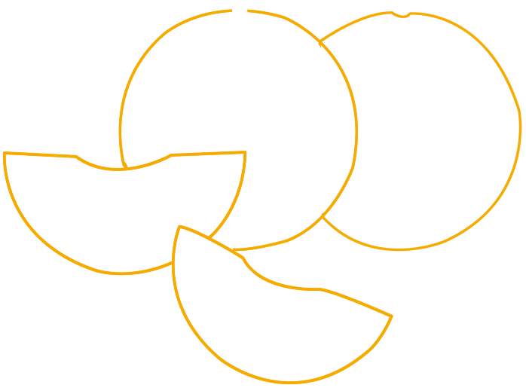 | 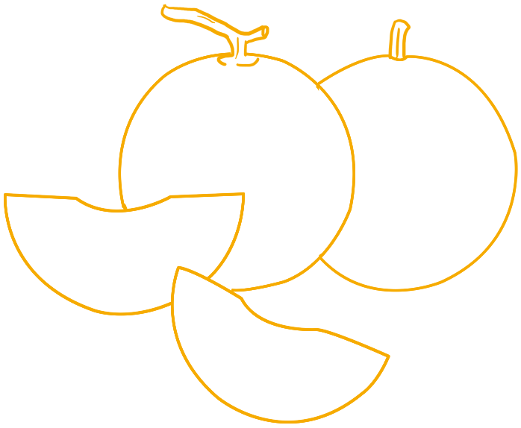
03  再画出一个圆形。 | 04  画出哈密瓜的叶柄。


05
细化哈密瓜的结构，这样哈密瓜就绘制完成了。
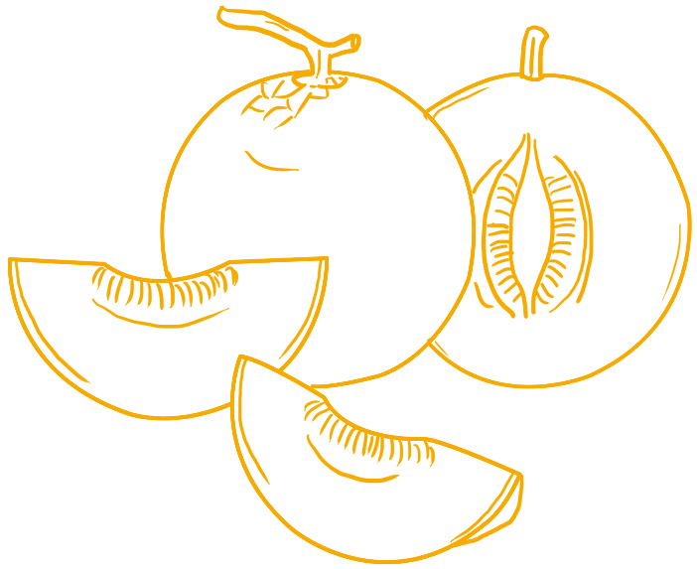

2. 猕猴桃简笔画的绘制
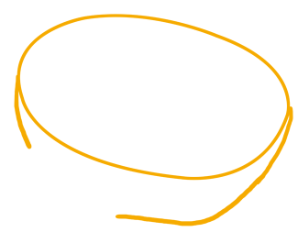 | 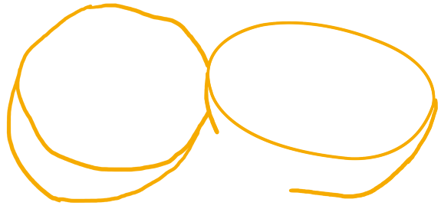
01  画出猕猴桃的椭圆形状。 | 02  画出旁边的猕猴桃的形状。
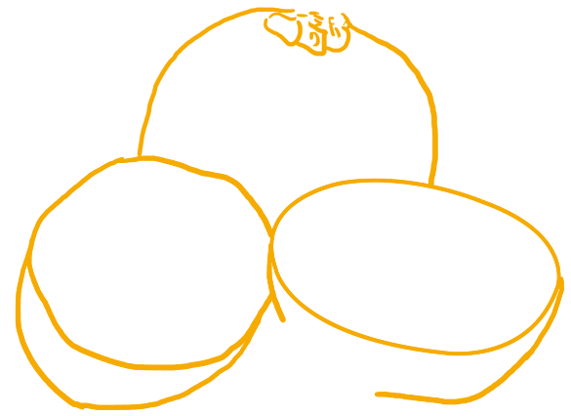 | 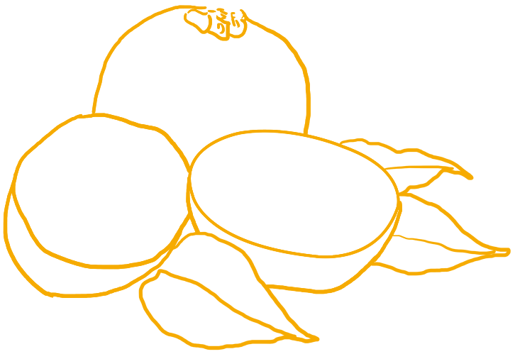
03  画出后面猕猴桃的形状。 | 04  画出叶子的形状。

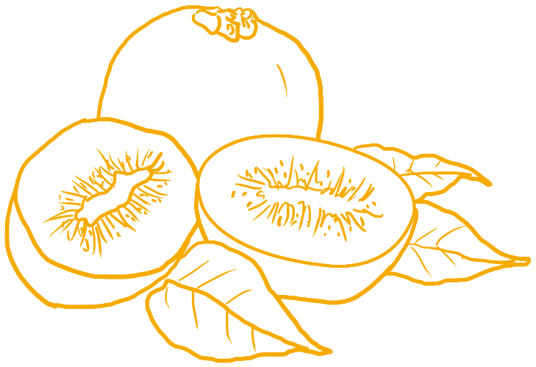
细化猕猴桃的结构和叶脉，这样猕猴桃就绘制完成了。
05

1.3.2 方形练习
方形给人很规整的感觉，没有柔软的线条，但利用这样的线条也可以画出有趣的图案。常见的方形有以下几种。
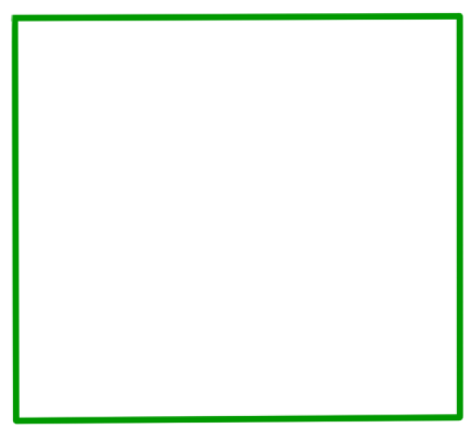 | 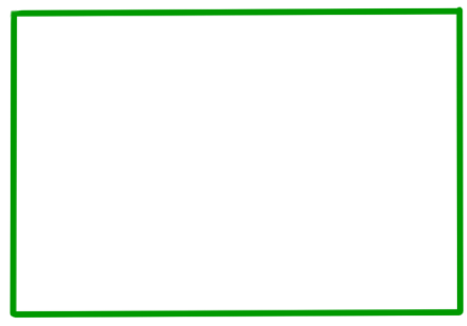 | 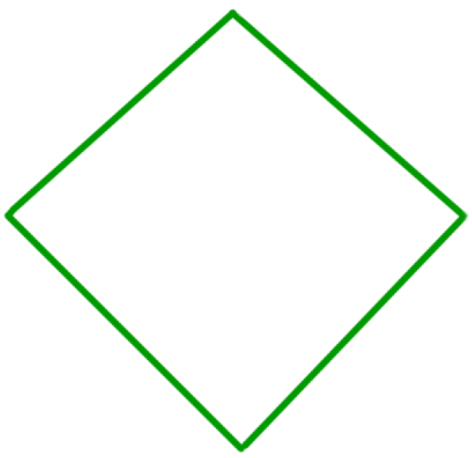
正方形 | 长方形 | 菱形

1. 冰箱简笔画的绘制
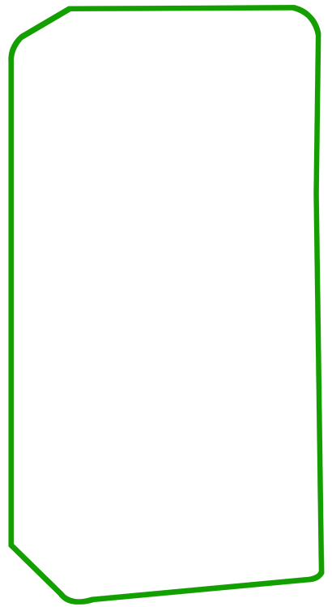 | 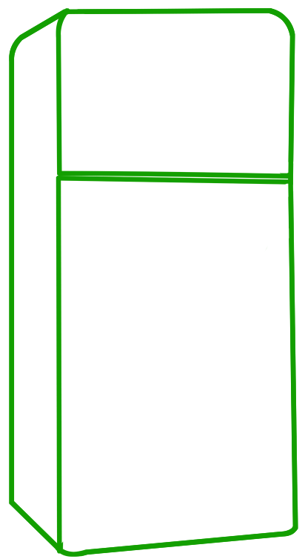
01  画出矩形。 | 02  画出冰箱的结构。

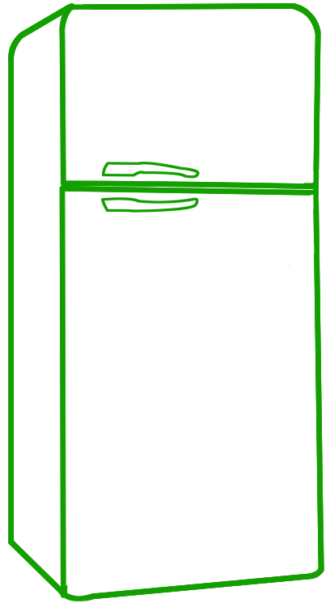 | 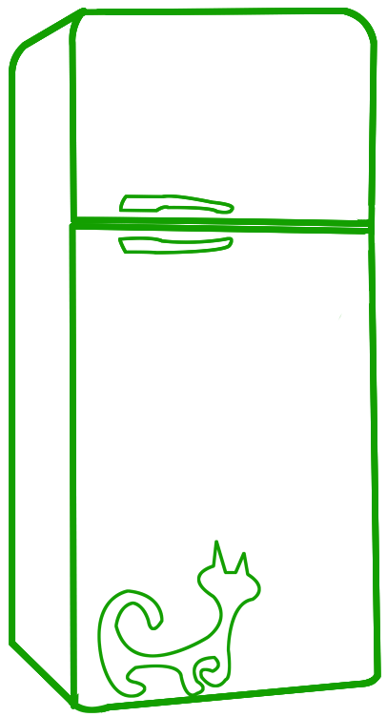
03  画出冰箱的拉门。 | 04  画出下方的图案。
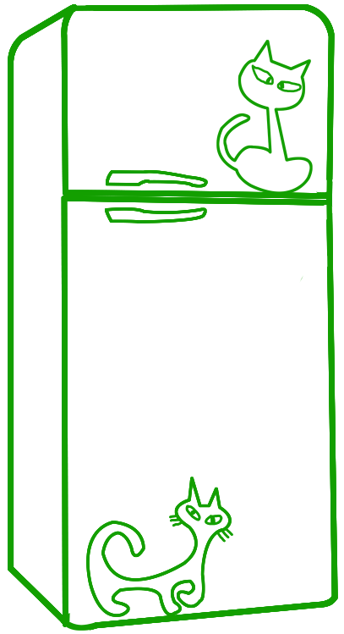 | 05  画出冰箱上方的图案，这样冰箱就绘制完成了。

2. 图书简笔画的绘制
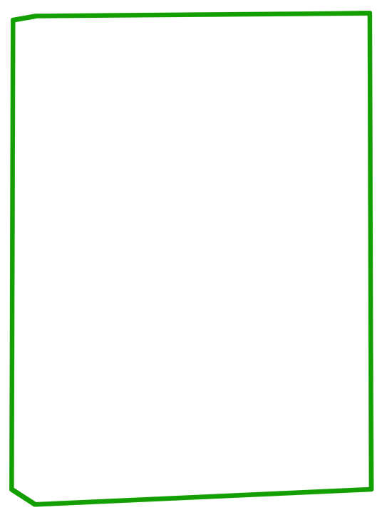 | 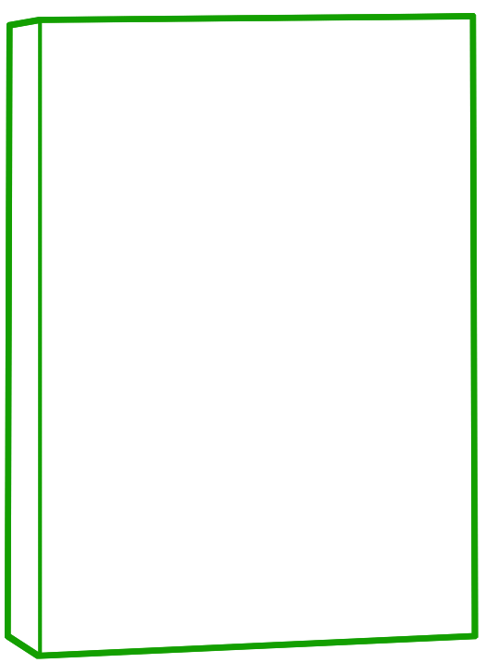
01  画出图书的长方形形状。 | 02  画出图书的结构。
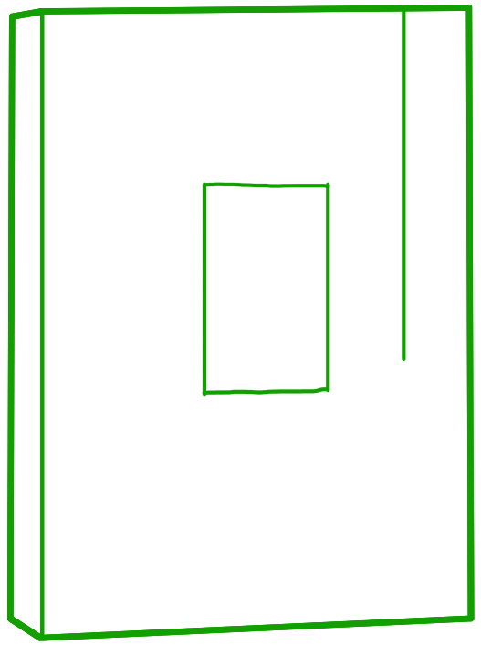 | 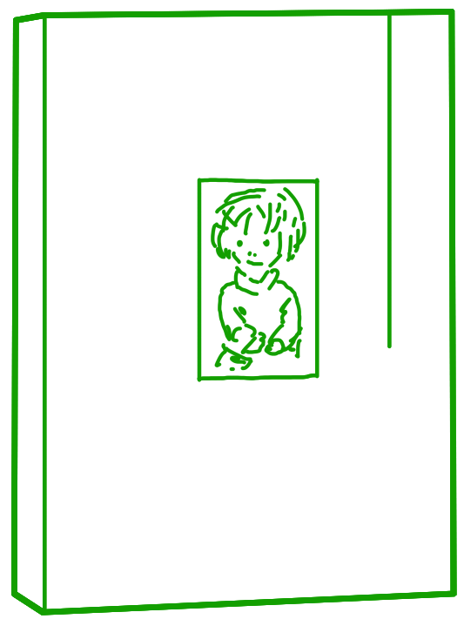
03  画出图书细节图形和线条。 | 04  画出小长方形里的人物形象。
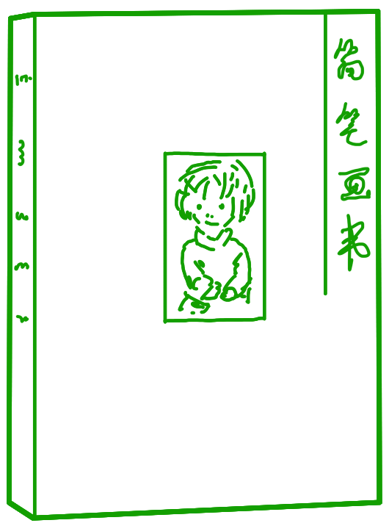 | 05  画出封面和书脊的文字，这样图书就绘制完成了。

1.3.3 三角形练习
三角形有三条边，每条边的长短不一，可以构成各种各样的三角形状。利用三角形也可以组成有趣的图案。常见的三角形有以下几种。
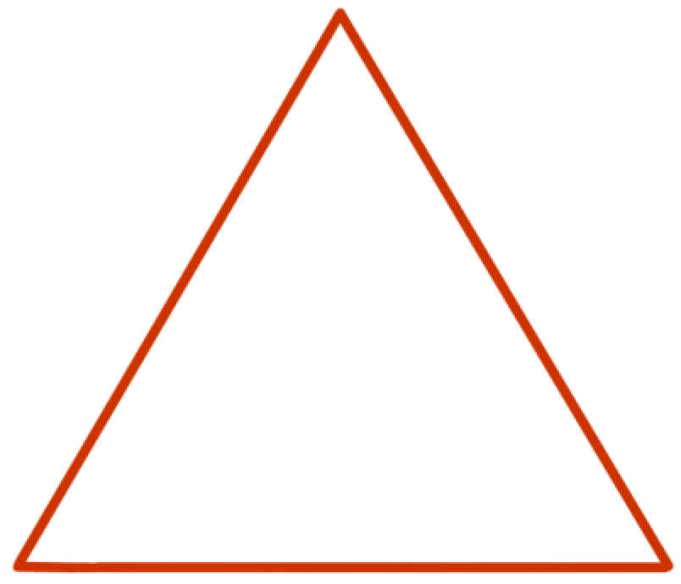 | 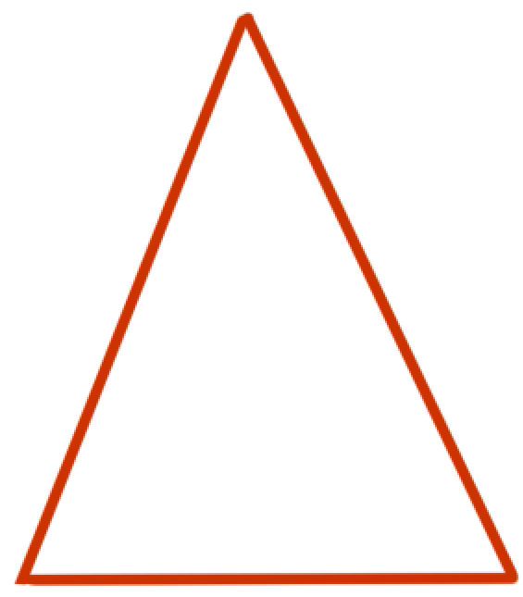 | 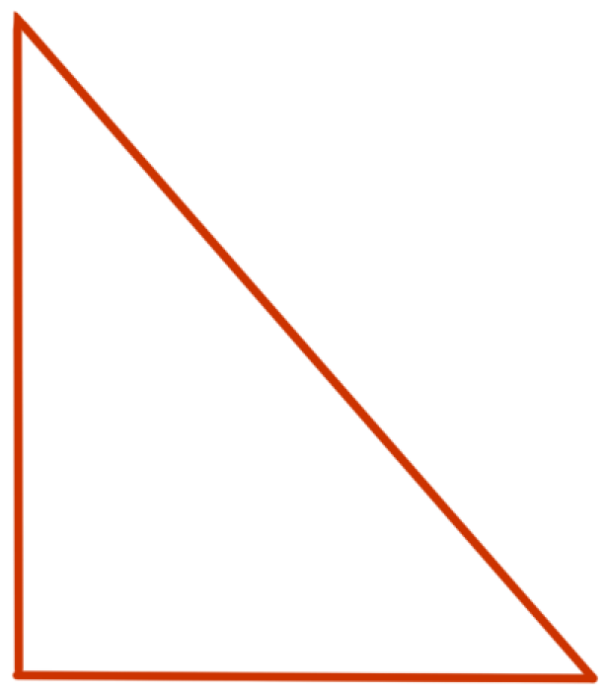 | 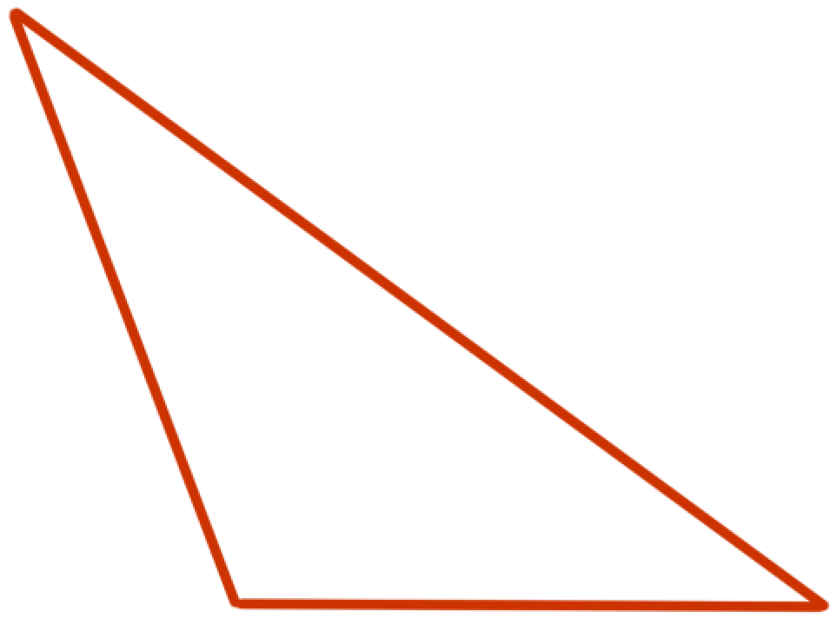
等边三角形 | 等腰三角形 | 直角三角形 | 钝角三角形

1. 冰淇淋简笔画的绘制
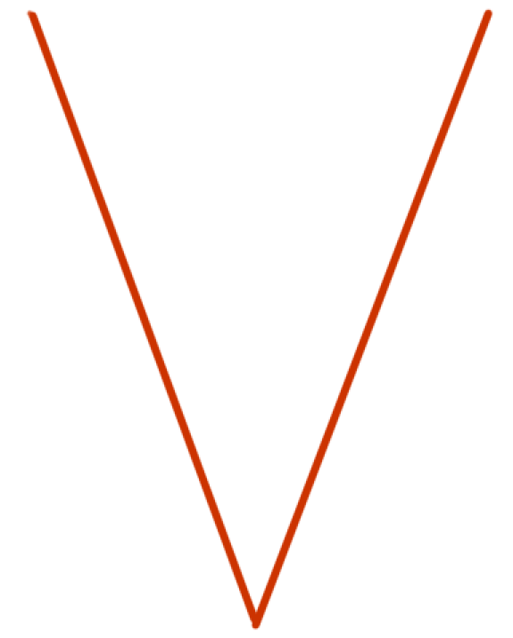 | 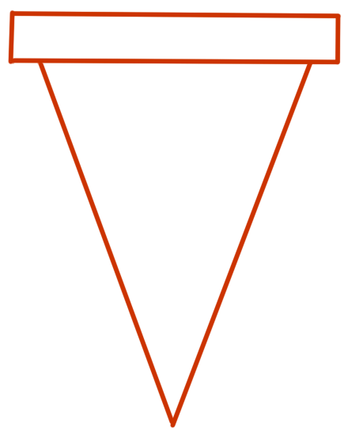
01  画出交叉的直线。 | 02  画出一个长方形。
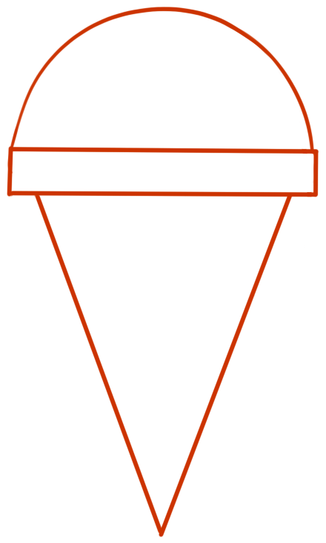 | 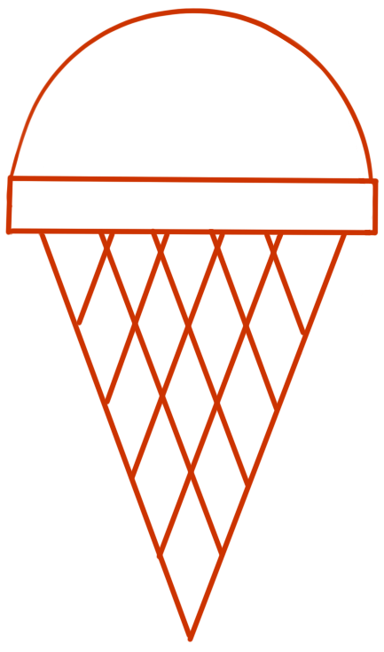
03  画出一个半圆。 | 04  画出冰淇淋杯体的格子图案。
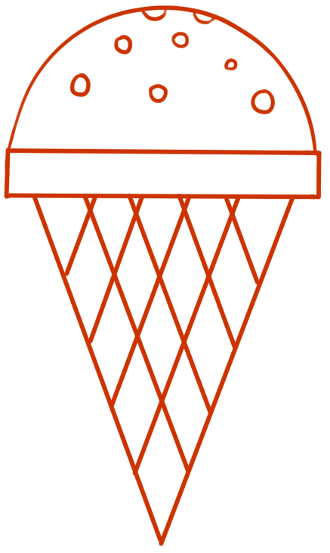 | 05  画出冰淇淋上的小圆点。

2. 热带鱼简笔画的绘制
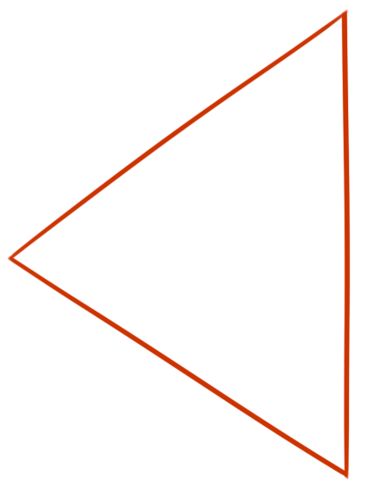 | 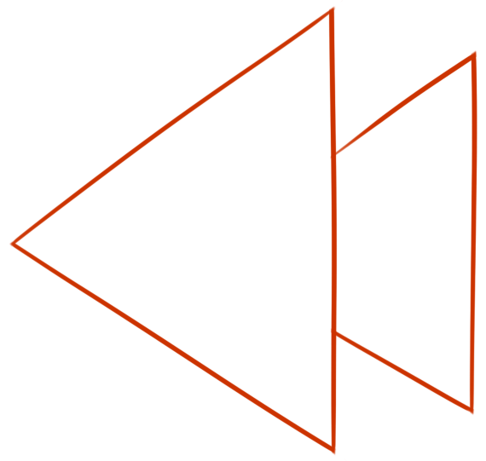
01  画出一个三角形状。 | 02  再画一个三角形状并擦去多余的线条。
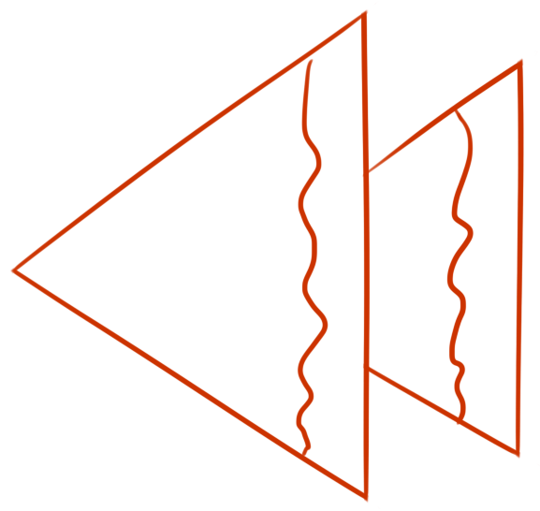 | 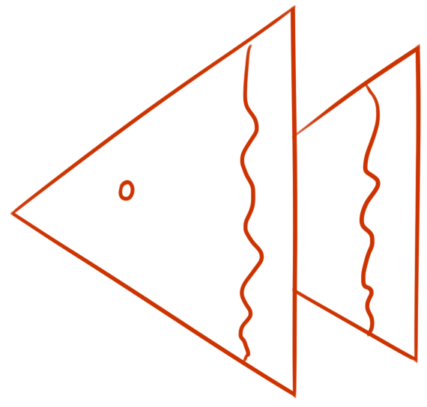
03  画出热带鱼身上的条纹线。 | 04  画出热带鱼的眼睛。
05
画出热带鱼的嘴巴里吐出来的泡泡，这样热带鱼就绘制完成了。
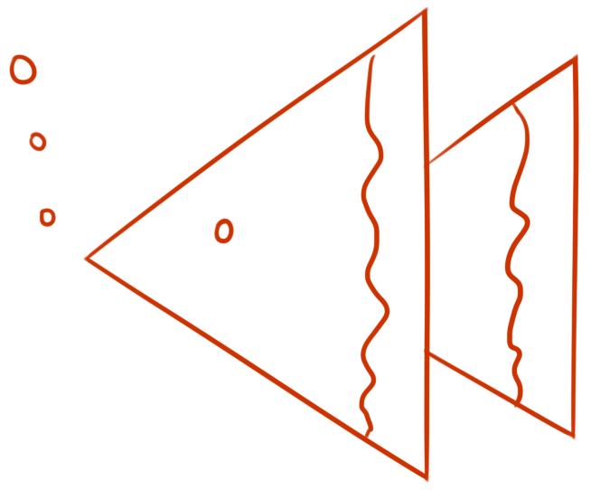

1.3.4 不规则图形的组合练习
不规则的图形有很多，只要发现它们的亮点，就能组合出很多图案。

1. 帆布鞋简笔画的绘制
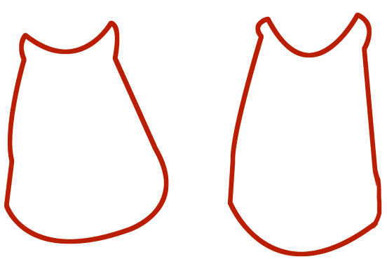 | 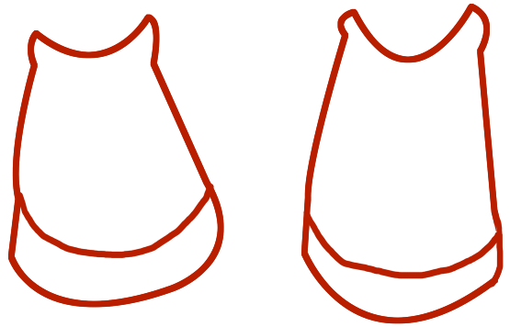
01  画出一双鞋子的轮廓。 | 02  画出鞋子的底部。
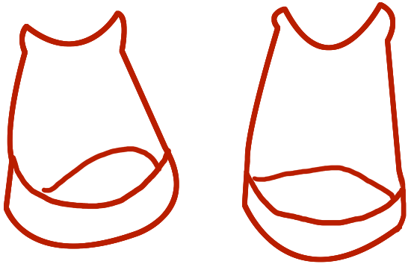 | 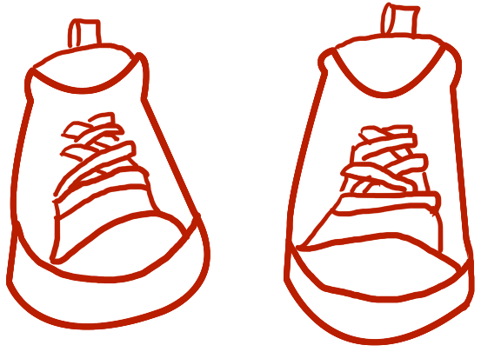
03  画出鞋子前面的结构。 | 04  画出鞋带和后面的“尾巴”。
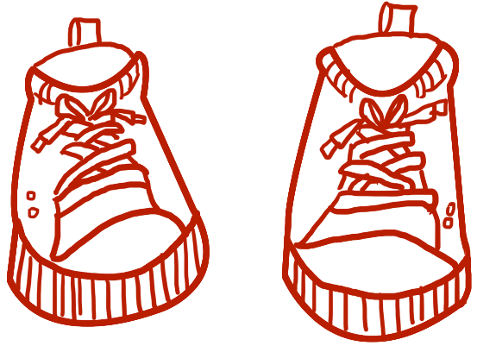 | 05  细化鞋子的结构，这样帆布鞋就绘制完成了。

2. 斑马简笔画的绘制
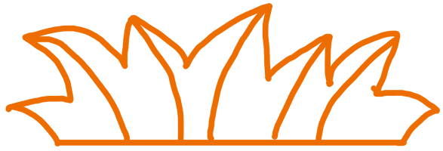 | 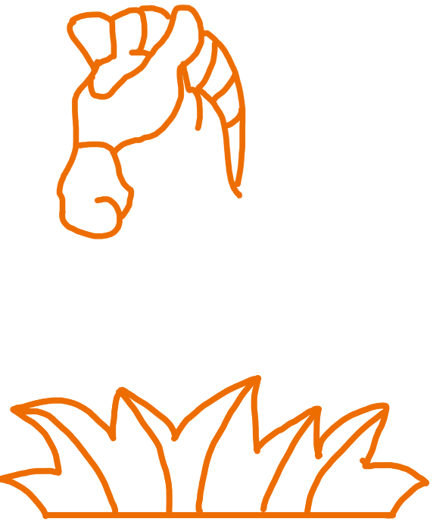
01  画出地上的草。 | 02  画出斑马的头。
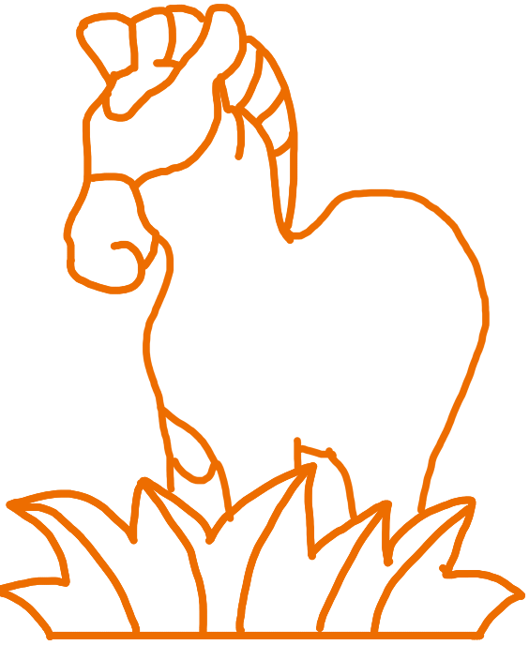 | 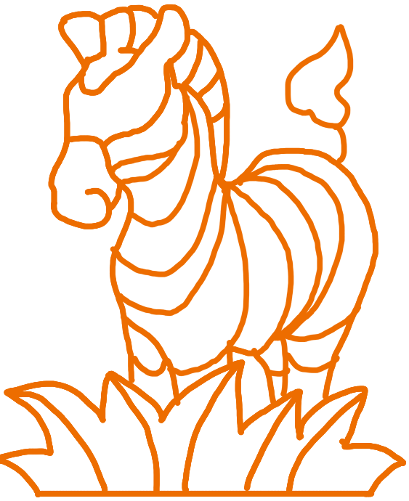
03  画出斑马的身体。 | 04  画出斑马的条纹和尾巴。
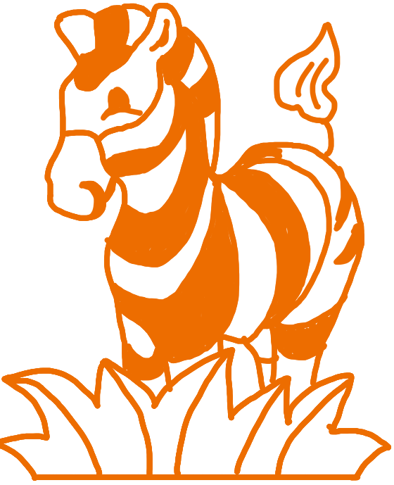 | 05  深化斑马的条纹，画出眼睛，这样斑马就绘制完成了。

3. 包心菜简笔画的绘制
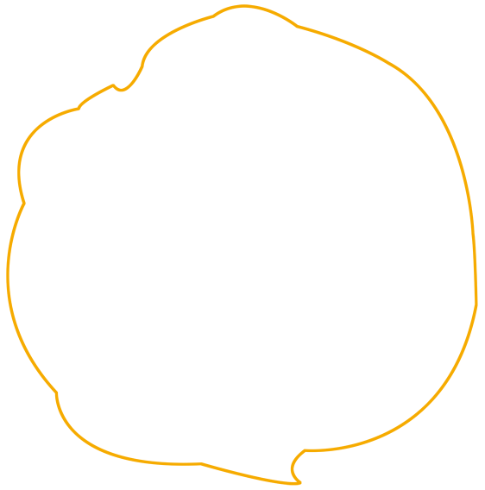 | 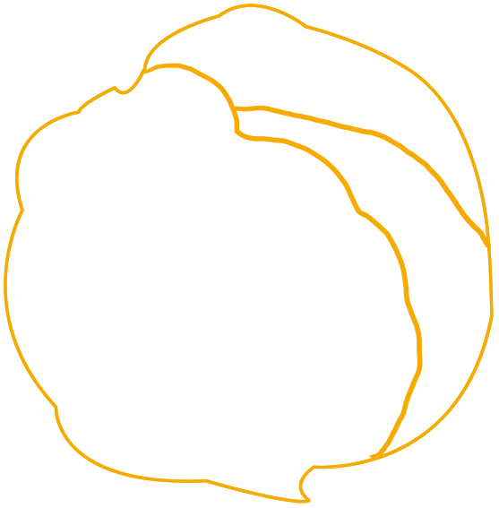
01  画出包心菜的外形。 | 02  画出包心菜的厚度。
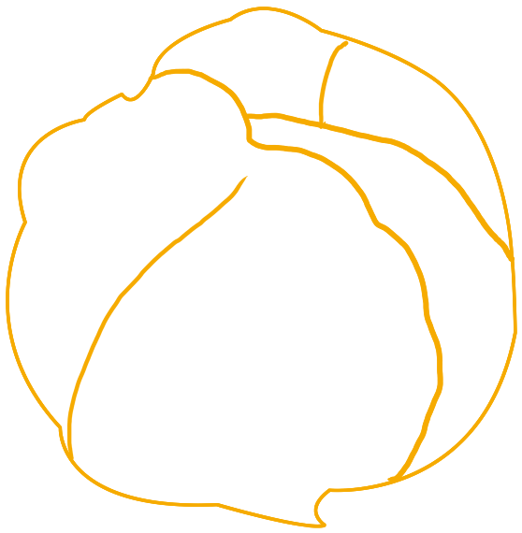 | 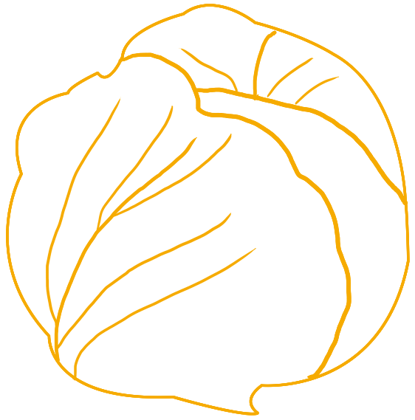
03  画出包心菜的纹路。 | 04  画出包心菜的结构。
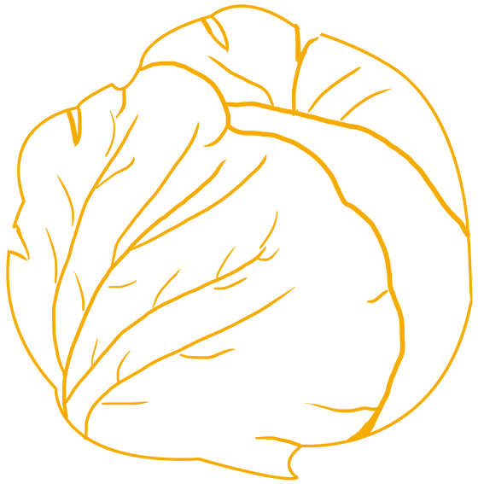 | 05  细化包心菜的结构，这样包心菜就绘制完成了。

